栄 養 情 報 連 携 書
作成日 年 月 日 / 情報提供日（説明日） 年 月 日
□対面 □電話 □ビデオ通話 □その他
氏 名 | ふりがな  様 | 男  女 |  | 測 定 日 | 年 月 日 | 身 長 | . ㎝  □測定不能
 |  |  |  | 体 重 |  | ＢＭＩ | . ㎏/㎡  □算出不能
生年月日 | T・S・H・R 年 月 日 | 歳 |  | 体重変化 | □変化なし  □変化あり 過去（ ）週間・か月/増加・減少 変化量 （ ） ｋｇ
栄養状態の評価と課題（傷病名を含む）

（GLIM基準による評価 □非対応※） 判定：□低栄養非該当 ◇低栄養 □中等度低栄養 □重度低栄養
※GLIM基準による評価を行っていない場合は非対応にチェックすること。
該当項目：表現型（□体重減少、□低BMI、□筋肉量減少） 病因（□食事摂取量減少/消化吸収能低下、□傷病負荷/炎症）
必要栄養量 | エネルギー/ kcal |  |  |  | たんぱく質/ ｇ |  |  | 食塩/ ｇ |  |  | 水分/ ml
提供栄養量 | エネルギー/ kcal |  |  |  | たんぱく質/ g |  |  | 食塩/ ｇ |  |  | 水分/ ml
提供内容 | 副食 | □コード0j |  | □コード0t |  | □コード1j | □コード2-1 |  | □ｺｰﾄﾞ2-2 | □コード3 |  | □コード4 | □コード外
 |  | 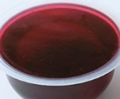 |  | 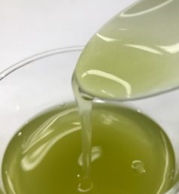 |  |  | 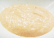 |  | 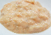 | 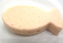 |  | 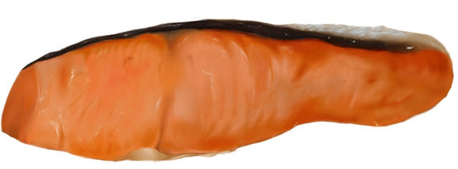 | 一般常食
 | 主食  ｇ | □ゼリー粥 |  | □重湯 |  | □ミキサー粥 | □5分粥 |  | □全粥 | □軟飯 |  | □米飯
 |  | 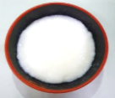 |  |  |  | 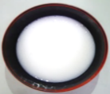 | 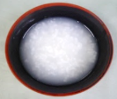 |  |  | 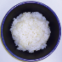 |  | 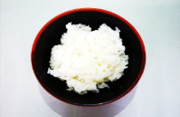
 | とろみ | □ なし □ あり （ □ 薄いとろみ □ 中間のとろみ □ 濃いとろみ ）
 | 補助食品 | □ なし □ あり （ ）
 | 経管栄養  静脈栄養 | □経鼻  □胃瘻  □その他 | 留意事項（製品名、投与速度等）
 |  | □末梢  □中心 | 留意事項（製品名、投与速度等）
情報提供先医療機関・施設名 担当医師又は管理栄養士 様

アレルギー | □ なし □ あり( ) |  |  | 嗜好 |  | □ なし □ あり( )
禁止食品 | □ なし □ あり( ) |  |  | 自助食器 |  | □ なし □ あり( )
嚥下・摂食機能等 | 食への意欲 | □ あり | □ なし |  | □ 不明
 | 摂取姿勢 | □ 椅子 | □ 車椅子 |  | □ 端坐位 |  | □ ベッドアップ
 | 摂取方法 | □ 自立 | □ 見守り |  | □ 部分介助 |  | □ 全介助
 | 飲食中のムセ | □ なし | □ 時々 |  | □ 頻回
 | 口腔内の残留 | □ なし | □ 少量 |  | □ 多量
入院中の栄養管理にかかる経過及び、栄養指導の内容、その他連絡内容について

引き続き、ご加療の程、よろしくお願いいたします。
岩手県食形態分類標準化推進委員会 （運営事務局/公益社団法人岩手県栄養士会）2024.6

【問合せ先】
医療機関・施設名： 担当医師： 担当管理栄養士：
TEL： FAX： Email：

